

Студијски програм: Информатика
Предмет: Познавање пословних процеса

Процес управљања развојем производа и технологије (PKV)
-Предлог решења -

Предметни наставници | Др Владимир Недић,  Саша Стаменовић
Студент | Валентина Филиповић 019/2024

Крагујевац 2026.

Увод

У савременим условима пословања, организације се суочавају са сталним променама на тржишту, растућим захтевима купаца и све већом конкуренцијом. У таквом окружењу, способност развоја нових производа и унапређења постојећих технологија представља један од кључних фактора успеха. Посебно у делатностима као што је посластичарство, где квалитет, укус, изглед и иновативност производа имају пресудну улогу, управљање развојем производа и технологије постаје неопходан и континуиран процес.

Посластичарнице данас не нуде само традиционалне производе, већ се све више прилагођавају савременим трендовима, као што су здрава исхрана, вегански и безглутенски производи, као и естетски привлачни десерти. Управо због тога је важно систематски приступити развоју производа и дефинисању одговарајућих технолошких поступака који ће обезбедити висок квалитет и стандардизацију производње.

Опис процеса управљања развојем производа и технологије

Процес управљања развојем производа и технологије у посластичарници обухвата низ међусобно повезаних и међузависних активности које заједно доприносе стварању нових производа и унапређењу постојећих. Овај процес започиње истраживањем тржишта и анализом потреба купаца. У овој фази прикупљају се подаци о актуелним трендовима, конкурентској понуди и преференцијама потрошача, што омогућава боље разумевање захтева тржишта.

На основу прикупљених информација формирају се идеје за нове производе и дефинишу основни захтеви које производ треба да испуни. Следећа фаза односи се на развој производа, где се кроз креативан и експерименталан рад развијају рецепти. Овај део процеса укључује тестирање различитих комбинација састојака, прилагођавање укуса, текстуре и изгледа, као и оптимизацију рецептуре у циљу постизања жељеног квалитета.

Након успешно развијеног производа, приступа се развоју технологије производње. У овој фази дефинишу се технолошки поступци, редослед операција, потребна опрема и параметри као што су температура и време обраде. Циљ је обезбедити ефикасан, поновљив и стандардизован процес производње који омогућава доследан квалитет производа.

Завршна фаза обухвата увођење производа у производњу, што подразумева планирање, пробну производњу и евалуацију резултата. На основу добијених повратних информација врше се додатна побољшања, како у рецептури тако и у технолошком поступку. Управо ове повратне везе чине процес динамичним и омогућавају његово континуирано унапређење.

На тај начин, управљање развојем производа и технологије представља систематичан и итеративан процес који доприноси повећању квалитета производа, задовољству купаца и дугорочној конкурентности посластичарнице на тржишту.

1.SSA дијаграм

0. ниво (root)
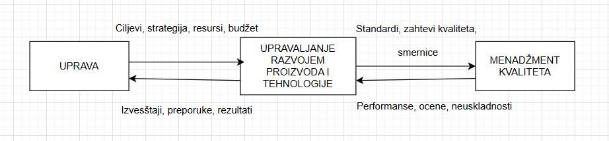

1. ниво (декомпозиција)
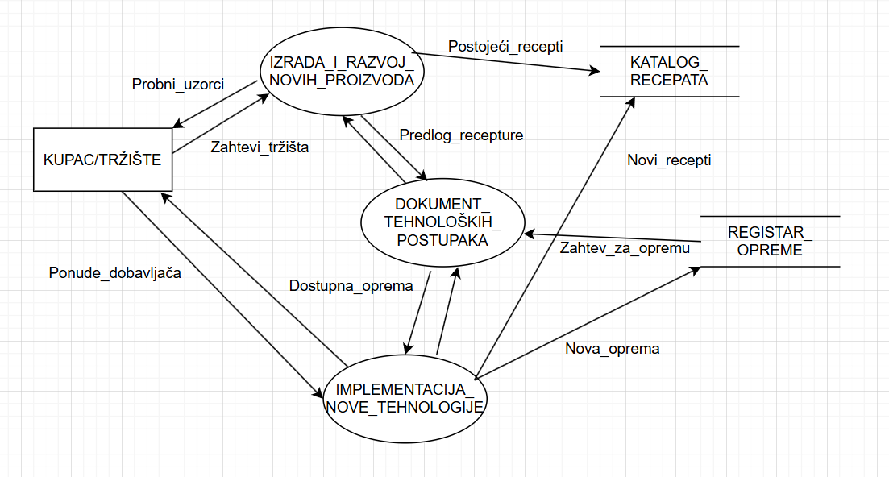

1.1. Декомпонован процес развоја производа
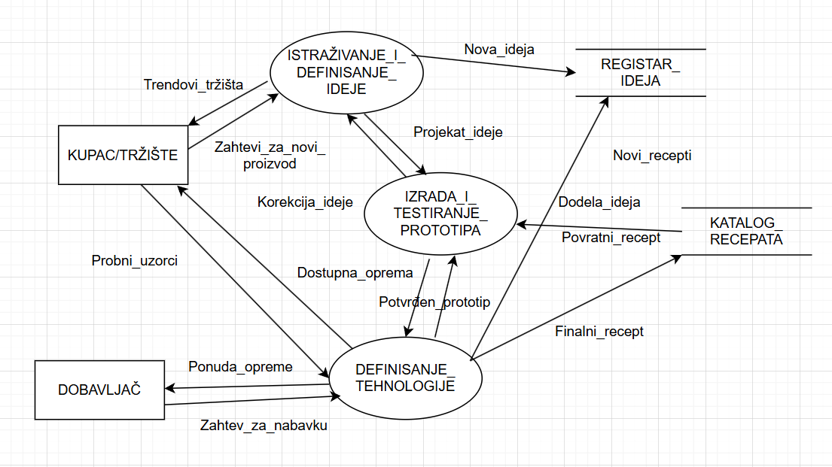

2. IDF0 Дијаграм
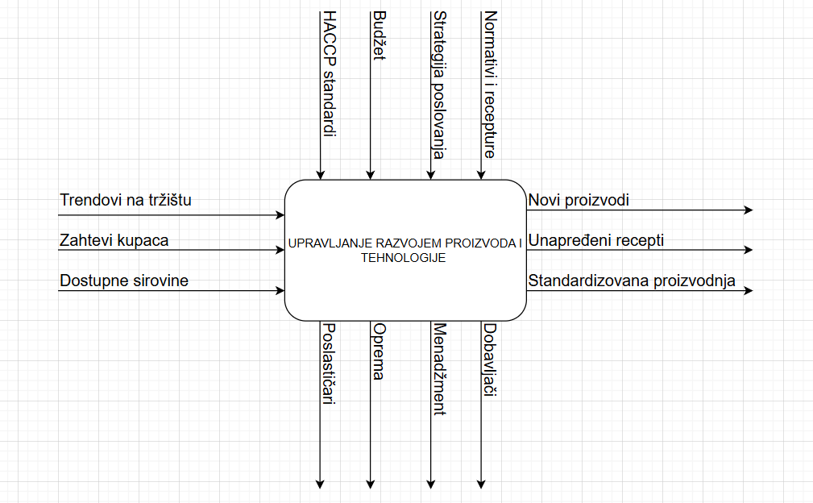

2.1. Разложен IDF0 дијаграм
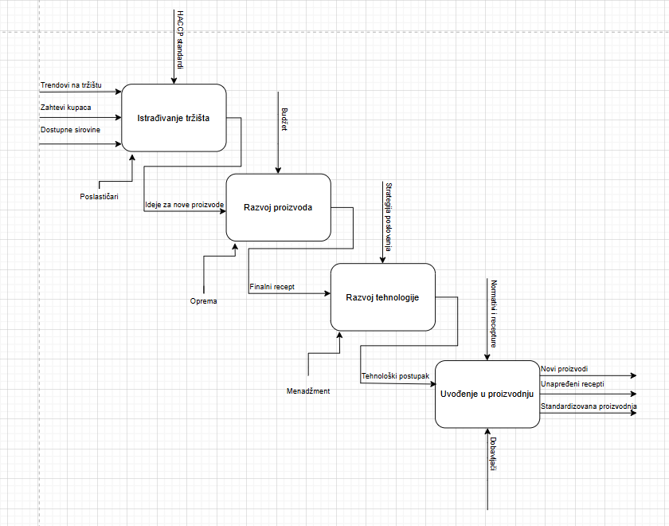

3.MOV Дијаграм
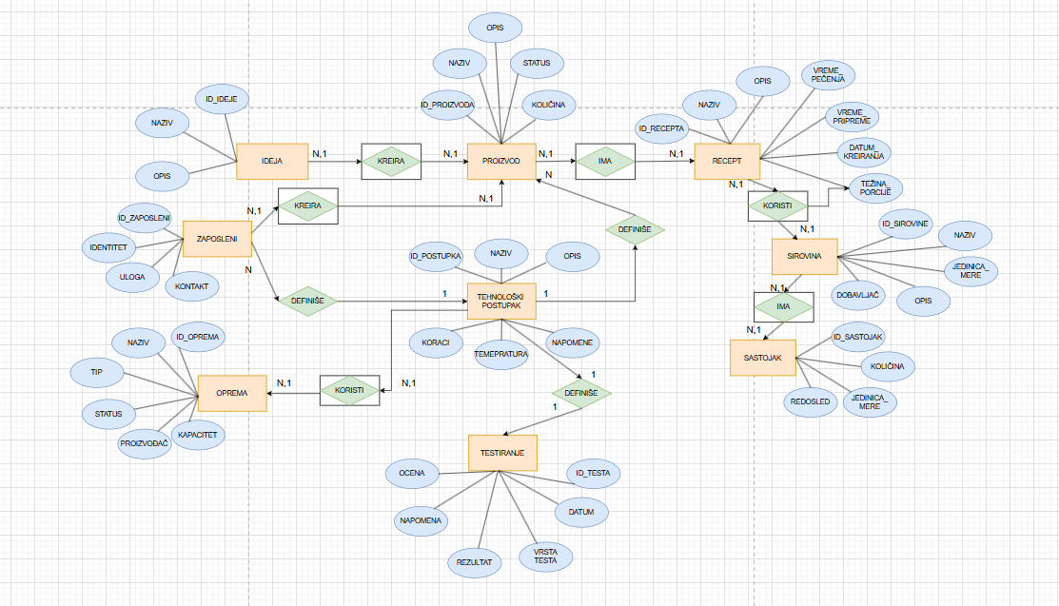

План развоја мобилне апликације за наручивање торти и слаткиша
Развој апликације је структурисан према савременим принципима управљања развојем производа и технологије, са јасним фокусом на итеративни приступ, минимизацију ризика и континуирану валидацију са корисницима. Процес је подељен у пет главних месеци, укупног трајања од приближно 22 радне недеље. Овај план омогућава систематично креирање Minimum Viable Product (MVP) који ће на тржиште изаћи са основним, али потпуно функционалним токовима: од регистрације и претраге до завршетка поруџбине.
План је заснован на Agile методологији, са двонедељним спринтовима где је то могуће, што омогућава флексибилност, брзе повратне информације и правовремено прилагођавање захтевима тржишта.
Месец 1 – Фаза откривања, анализе и стратешког планирања (Недеље 1–4)
Први месец је критичан јер се у њему постављају темељи целог производа. Фокус је на дубинском разумевању корисничких потреба, тржишних услова и дефинисању јасне визије производа.

Недеља 1: Дефинисање визије и циљева апликације, креирање корисничких персона (user personas), идентификација главних болних тачака циљне групе и детаљна анализа конкуренције на локалном тржишту.
Недеља 2: Избор оптималне технолошке стеке (препоручено Flutter за бржи cross-platform развој или React Native), анализа интеграције платформи за плаћање прилагођених српском тржишту, те израда свеобухватног Product Requirements Document (PRD) који обухвата функционалне и нефункционалне захтеве.
Недеља 3: Темељна ревизија постојећег Figma дизајна, мапирање свих корисничких токова (user flows), креирање детаљних user stories и приоритизација функционалности коришћењем MoSCoW методе.
Недеља 4: Финализација приоритизованог product backlog-а, процена ризика, израда високог нивоа развојне архитектуре и припрема за прелазак у дизајнерску и развојну фазу.

Месец 2 – Фаза UX/UI дизајна и интерактивног прототипирања (Недеље 5–8)
У овој фази идеје се претварају у опипљиве корисничке интерфејсе, са нагласком на естетику, употребљивост и конверзију.

Недеља 5 и 6: Усавршавање дизајн система, креирање висококвалитетног кликабилног прототипа за onboarding процес (регистрација, верификација броја телефона, избор локације) и главни екран са претрагом и категоријама.
Недеља 7 и 8: Развој прототипа за детаљан приказ производа, филтере, корпу и процес плаћања. Спровођење првог круга корисничког тестирања (user testing) са 8–12 представника циљне групе, анализа повратних информација и имплементација неопходних измена ради оптимизације корисничког искуства (UX).

Месец 3 – Фаза фронтенд развоја и имплементације корисничког интерфејса (Недеље 9–12)
Овде почиње техничка реализација дизајна у коду, са фокусом на квалитетан и перформансан фронтенд.

Недеља 9 и 10: Постављање развојног окружења, имплементација аутентификације и onboarding тока, као и основне навигације кроз апликацију.
Недеља 11 и 12: Развој модула за претрагу, напредне филтере, категорије производа и детаљан приказ појединачног производа са опцијама за додавање у корпу и листу жеља.

Месец 4 – Фаза бекенд развоја, интеграција и повезивања система (Недеље 13–16)
Ова фаза је технички најзахтевнија јер се повезују фронтенд и серверска логика.

Недеља 13 и 14: Изградња бекенд инфраструктуре, дизајн и имплементација базе података за производе, кориснике и поруџбине, те успостављање API повезивања између фронтенда и бекенда.
Недеља 15 и 16: Потпуна имплементација функционалности корпе и интеграција сигурног система за онлајн плаћање, што представља један од најкритичнијих делова апликације са аспекта безбедности и корисничког поверења.

Месец 5 – Фаза тестирања, полирања, оптимизације и припреме за лансирање (Недеље 17–22)
Завршна фаза обезбеђује висок квалитет производа пре изласка на тржиште.

Недеља 17 и 18: Имплементација екрана за успешну и неуспешну поруџбину, спровођење иницијалног функционалног тестирања и прва рунда исправљања идентификованих недостатака.
Недеља 19 и 20: Детаљно QA тестирање на различитим уређајима и оперативним системима, перформанс оптимизација, основна безбедносна провера и друга рунда корисничког тестирања са реалним сценаријима.
Недеља 21: Финално визуелно и функционално полирање апликације, креирање материјала за продавнице апликација (screenshot-ови, опис, кључне речи, privacy policy).
Недеља 22: Деплојмент апликације на Google Play и App Store, постављање система за аналитику, crash reporting и званично лансирање.

Након лансирања (од недеље 23 па надаље)
Након објављивања апликације следи период интензивног мониторинга кључних метрика (број преузимања, стопа конверзије, retention rate, просечна вредност поруџбине). Прикупљају се корисничке повратне информације, брзо се отклањају критични багови и планирају прве пост-ланс итерације (нпр. додавање рецензија, loyalty програма или побољшаних филтера). Овај континуирани циклус омогућава да се апликација развија у складу са стварним понашањем корисника и променама на тржишту.
Овај план обезбеђује да свака фаза има јасне испоруке, мериљиве циљеве и смањен ризик, што је основа успешног управљања развојем технолошког производа.

